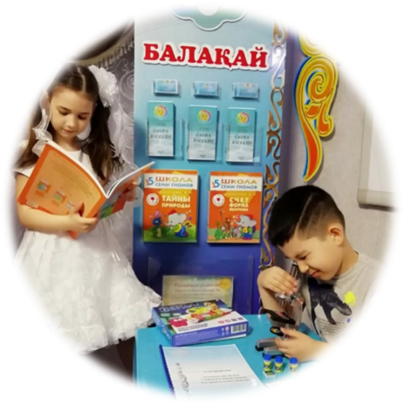
Предметно-развивающая среда
для опытно-экспериментальной
деятельности дошкольников
ТОО «Ясли-сад «Балақай»
Воспитатель: Грачёва Е. Е.

Сегодня в детском саду важно не только учить ребёнка, но и помогать ему самому открывать мир. Современному дошкольнику недостаточно быть пассивным наблюдателем. Ему необходимо предоставить возможность быть активным участником процесса. Ребёнку важно увидеть, потрогать, попробовать, и проверить самому. Он по своей природе – исследователь.
Дети проявляют инициативу, активность: наблюдают, сравнивают, делают выводы – в результате знания становятся осознанными, а речь и мышление развиваются естественно.
Именно поэтому особое значение имеет организация предметно-пространственной среды для опытнической деятельности. Если эта среда продуманна правильно, она побуждает детей к исследованию и экспериментам.
Главная цель - создать такие условия, в которых ребёнок имеет возможность: проявлять инициативу (задавая вопросы), свободно экспериментировать (пробуя), чувствовать себя исследователем (делая простые выводы).
Важно не просто проводить отдельные опыты, а делать экспериментирование частью повседневной жизни группы.
Какие задачи мы решаем? Развиваем познавательный интерес, формируем умение наблюдать и сравнивать, поддерживаем инициативу и самостоятельность, учим делать простые выводы.
Важно создать атмосферу, в которой дети не боятся высказывать своё мнение, выдвигать гипотезы и версии, отстаивать свою точку зрения, даже если она ошибочна. Ошибки воспринимаются как часть исследования.
Основные принципы при создании благоприятной среды: безопасность (материалы соответствуют возрасту, безопасны, оборудование устойчиво), доступность для детей (области опытов мобильны, зонированы и комфортны), насыщенность материалами (наполнение меняется в соответствии с тематическим планированием и интересами детей), возможность самостоятельного выбора.
В группе важно выделить зоны для экспериментирования и произвести оснащение их материалами. Например: мини-лаборатория (микроскопы, лупы, магниты, мерные ёмкости, средства защиты и др.), уголок воды и песка, природный уголок (природный и бросовый материал).
Для экспериментов не требуется дорогое оборудование - главное, как организовано пространство.
На практике опытно-экспериментальная деятельность проводится в разные режимные моменты: утренние наблюдения, свободная деятельность, занятия по развитию речи и ознакомление с окружающим миром, открытые показы опытнической деятельности и исследовательских проектов.
Роль воспитателя в деятельности: организует пространство, направляет, а не диктует, задаёт наводящие вопросы, помогает формулировать выводы, поддерживает инициативу детей.
Результаты работы: заметный рост познавательной активности детей, улучшение связной речи (дети чаще задают вопросы), умение рассуждать и делать выводы (пытаются объяснить явления), уверенность и самостоятельность (делятся своими открытиями с другими). У ребят развивается уверенность в себе: «Я смог!», «Я попробовал!», «Я узнал!».
Предметно-развивающая среда – не оформление группы, а живой инструмент развития ребёнка. Она помогает раскрыть его способности, поддерживает интерес к знаниям и формирует первые навыки исследовательской деятельности. Создавая такие условия, мы делаем обучение живым, понятным и увлекательным. А значит – помогаем вырастить активных, думающих и любознательных детей!
Грамотно организованная среда помогает воспитателю стать наставником, а ребёнку почувствовать себя настоящим исследователем.

